2005答案
- 解释下列名词的含义
1．过程：软件开发活动中产生某种期望结果的一系列有序任务，涉及活动、约束和资源

2．迭代式开发：在需求中，系统初次提交时是一个完整的系统功能框架，后续版本是对
原先版本功能的改变或增强。
3．开发模式：软件开发全部过程、活动和任务的结构框架，能直观表达软件开发全过
程，明确规定需要完成的重要活动，任务和开发策略，是软件开发方法
的策略或哲学。
4．项目进度：是对特定项目的软件开发周期的刻画。是通过对项目阶段、步骤、活动的
分解而得到的。
5．抛弃型原型：仅用于了解问题、探索可行性，并不打算用来作为将来实际提交系统的
一部分，而是用完扔掉。

6．耦合：软件模块之间的相互依赖性

7．用例：通过建立用户、外部项、其他实体的对话模型，而对系统将要完成的功能进行
描述或刻画。
8. 能力缺陷：当系统的活动达到设定的极限（例如设备数量）时，系统性能变得不可接受。
9. 容量测试：验证系统处理巨量数据的能力（检验数据结构是否足够大，以能够处理各种
情况）。
10．软件可靠性：软件系统在给定的时间间隔和给定条件下运行成功的概率。

- 判断
  - x 2. √ 3. x 4. x 5. x 6. x 7. √ 8. √ 9. x 10. x

- 填空
1．文档
2．软件过程
3．问题定义，《SRS》草稿，可行性研究，正式的《SRS》文档
4．驱动模块，桩模块
5．维护
6．单继承，多重继承
7．矩形，圆圈，单箭头，双横线

8．alpha测试，beta测试
9．算法缺陷，计算和精度缺陷，过载缺陷/能力缺陷
10．强度测试，容量测试，配置测试/兼容性测试
11．作为一种部分开发的产品，用来让用户和开发者共同研究，提出意见，为最终产品
定型

- 选择
1．D. 2. C 3. C 4.B 5. B 6. B 7. B
8 [A] 2 [B] 4 [C] 1 [D] 4 [E] 4

- 简述题
  - 错误是人为造成的错误，缺陷是程序功能中出现的问题，失败是软件运行时出现的故障。
一个错误可能导致若干个缺陷，但缺陷不一定导致失败
2．需求分析（项目计划，可行性研究报告，SRS”需求规格说明
）、系统设计（软件结构
图等）、程序设计（算法和数据描述文档）、编码（源程序及注释）、单元测试（测试报
告）、集成测试（测试报告）、系统测试（测试报告）、系统提交（用户手册等），维护
（维护报告）
3．要点：软件产品的质量，软件过程的质量，软件的商业价值
4．必须满足的用户需求，用户热切希望但不是必须的需求，技术上有可能实现但必须去
掉的需求
5． 影响软件工程开发实践发生变化的关键要素是：
①．商业产品推向市场的时间的重要性
②．计算经济学的改变（计算行业经济的发展趋势：硬件费用越来越低，而开发、
维护费用越来越高）
③．功能强大的桌面计算平台的出现
④．局域网和广域网的延伸
⑤．面向对象技术的出现及其应用
⑥．使用窗口、图标、菜单和指针的图形用户界面
⑦．软件开发瀑布模型的不可预知性（时间、费用的不可预知性）
6．偶然性内聚：各部分功能上互不相关
逻辑性内聚：模块各部分功能相似
时间性内聚：模块各部分要求在同一时间完成
过程性内聚：各部分有一定次序
通讯性内聚：各部分访问共享数据
顺序性内聚：各部分之间有输入输出关系
功能性内聚：模块各部分合起来完成一个单一的功能。
7．要点：控制结构，算法结构，数据结构
8．功能测试：针对功能性需求的测试
性能测试：针对非功能性需求的测试
确认测试（验收测试）：由客户主导的对系统进行的测试，看是否符合需求定义的
要求
安装测试：在用户工作环境下的测试，目的是解决开发环境和用户环境的不同所
导致的问题

六．计算和应用题（共22分）
- 关键路径： ACFGJL （其他标注必须在图上注明）

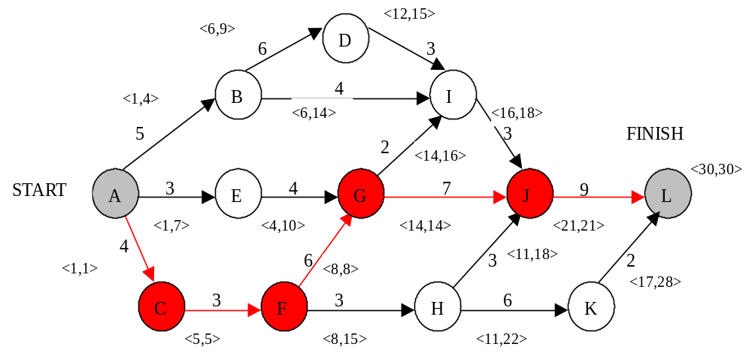

2、（1）DFD图：1-2个外部实体，四个数据存储，三个加工，另外加数据流及说明。

（2）Use Case。
至少有3个用例：计算标准分，计算录取分数线，考生信息查询。1个活动者：用户
有用例“分类服务”并与以上三个用例建立扩展关系的，可适当加分。
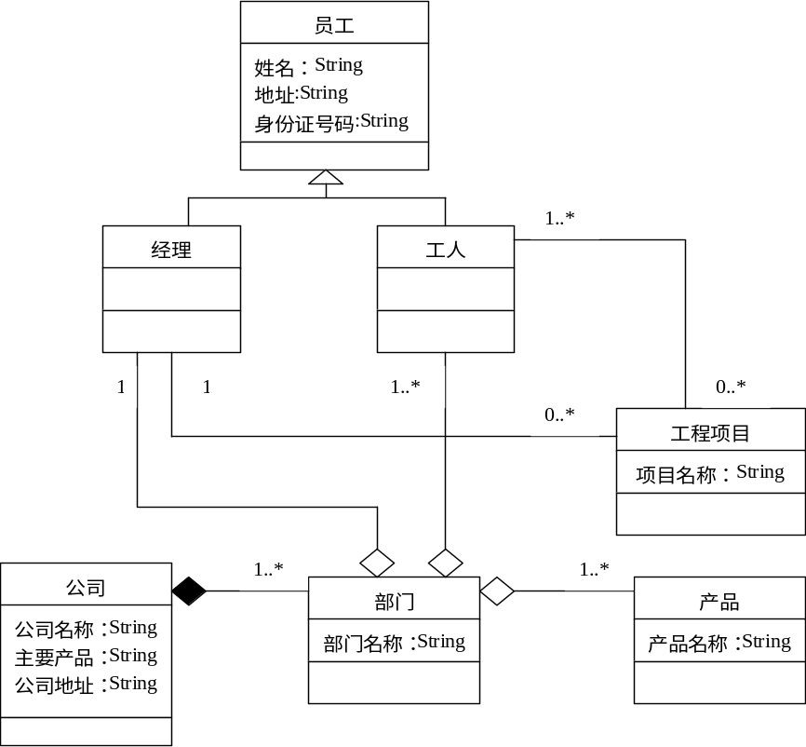3．.UML类图
要求使用正确的符号表达类、类关系，注明类关连基数。

英文版软件工程2007年软件学院与计算机学院统一试卷-sqh（07稿A卷参考答案）

一、解释下列名词的含义
1．原型：一种部分开发的产品，用来让用户和开发者共同研究，提出意见，为最终产品定型
2．增量式开发：系统需求按照功能分成若干子系统，开始建造的版本是规模小的、部分功能的系统，
后续版本添加包含新功能的子系统，最后版本是包含全部功能的完整系统
3．演化型原型：该原型的开发是用于了解问题，并作为将来准备提交的系统的一部分。
4．面向对象：是一种软件开发方法，它将问题和方法组织成一系列独立的不连续的对象，数据结构
和动作都被包括在内。

5. 过载缺陷（overload fault）：软件内部设定的数据结构被填充后溢出，系统不再能完成各种功能。
6. 强度测试（stress tests）：系统在短时间内加载极限负荷，以验证系统性能。（例如：系统在最大设
备数量的情况下进行性能测试）
7．软件可维护性：是指在给定的使用条件（预定的时间间隔、维护程序、维护资源之下进行维护）
下，维护活动能被执行的概率。
8．由底向上测试：集成测试时从模块结构图的最低层开始，由下而上按调用关系逐步添加新模块，
组成子系统并分别测试，直到全部模块组装完毕为止。
9．极限编程(XP)：极限编程（XP）是一种轻量级的软件开发方法论，属于敏捷开发方法。XP的主
要特征是要适应环境变化和需求变化，充分发挥开发人员的主动精神。（XP承诺
降低软件项目风险，改善业务变化的反应能力，提高开发期间的生产力，为软件
开发过程增加乐趣等等。）
10．项目进度（Schedule）：项目进度是对特定项目的软件开发周期的刻画。包括对项目阶段、步骤、
活动的分解，对各个任务的交互关系的描述，以及对各活动完成时间的初步估算等。

- 判断
1. √ 2. x 3. x 4. x 5. x 6. x 7. x 8. x 9. x 10. x

- 填空
1．软件危机
2．驱动模块，桩模块
3．产品质量，过程质量，商业质量
4．原始需求获取，问题分析，需求规格说明草稿，需求核准，正式的需求规格说明(SRS)
5．软件维护
6．alpha测试， beta测试
7．强度测试，容量测试，配置测试，（兼容性测试，回归测试，安全性测试等）
8．操作概念，软件需求，软件设计，系统实现与执行。

- 选择
1．A. 2. B 3. B 4.A 5. B 6. D 7. B 8 B
9 [A] 2 [B] 4 [C] 1 [D] 4 [E] 4

- 简述题
  - 软件开发将软件的开发过程分为若干阶段，包括需求分析、系统设计、程序设计、编码、测试等等，而程序设计仅是软件开发的一个组成部分，并且软件开发所指的软件不同于一般程序，而是指大型程序及文档。

2．影响软件工程开发实践发生变化的关键要素是：
①．商业软件产品的时间--市场的重要性
②．计算经济学的改变（计算行业经济的发展趋势：硬件费用越来越低，而开发、
维护费用越来越高）
③．功能强大的桌面计算平台的出现
④．局域网和广域网的延伸
⑤．面向对象技术的出现及其应用
⑥．使用窗口、图标、菜单和指针的图形用户界面
⑦．软件开发瀑布模型的不可预知性（时间、费用的不可预知性）

3．COCOMOⅡ的估算过程反映了任何一个软件开发项目的三个主要阶段。在阶段1(计划阶段)中，COCOMOⅡ用所谓的应用点来估计规模。对于阶段2(早期设计)，COCOMOⅡ采用了功能点作为对规模的度量。在阶段3(次结构阶段)，规模可以用功能点或代码行的形式来表述。

4．（1）必须满足的用户需求；
（2）用户热切希望但不是必须的需求；
（3）技术上有可能实现但必须去除的需求

5．（1）设计界面要注意解决的要素：寓意/比喻，思维模型，领航规则，外观，感觉
（2）文化差异问题
（3）用户爱好问题

6．偶然性内聚：各部分功能上互不相关
逻辑性内聚：模块各部分功能相似
时间性内聚：模块各部分要求在同一时间完成
过程性内聚：各部分有一定次序
通讯性内聚：各部分访问共享数据
顺序性内聚：各部分之间有输入输出关系
功能性内聚：模块各部分合起来完成一个单一的功能。
（至于举例，可以酌情给出分数）

7．UML类图中之间关系的类型通常有5种：归纳、关联、依赖、聚集和组合。
（若上述类型不够5分，但又有举例的话可考虑适当给满分）

8．（1）传统测试：当系统改变时，需要新老测试用例（回归测试）
（2）OO测试：必须对重载的子类进行测试，可能会使用不同的测试用例
（3）OO测试：单元测试比较简单，但集成测试比较广泛。

9．功能测试：针对功能性需求的测试
性能测试：针对非功能性需求的测试
确认测试（验收测试）：由客户主导的对系统进行的测试，看是否符合需求定义的
要求
安装测试：在用户工作环境下的测试，目的是解决开发环境和用户环境的不同所
导致的问题
（若前面多写了单元测试， 集成测试， 则应适当减分）

六．计算和应用题（共20分）
- 关键路径： ABDIJL和ACFGJL。 （其他标注必须在图上注明）

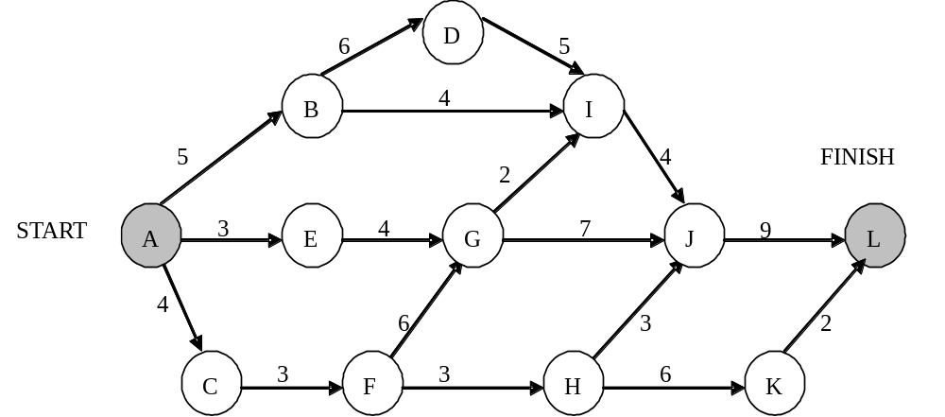

2．（1）。

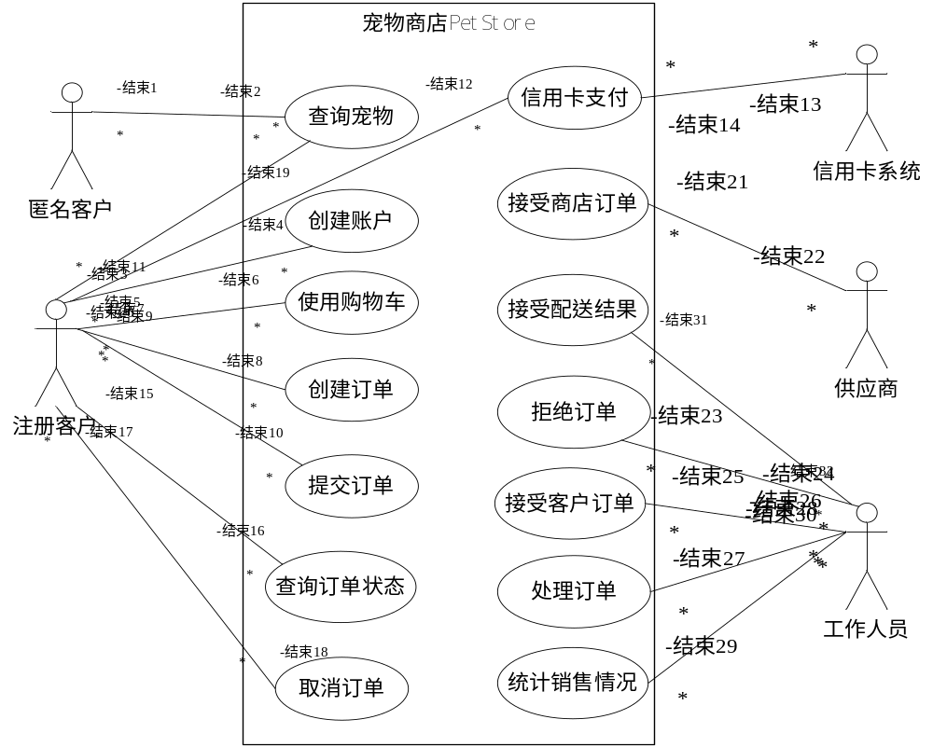

（2）

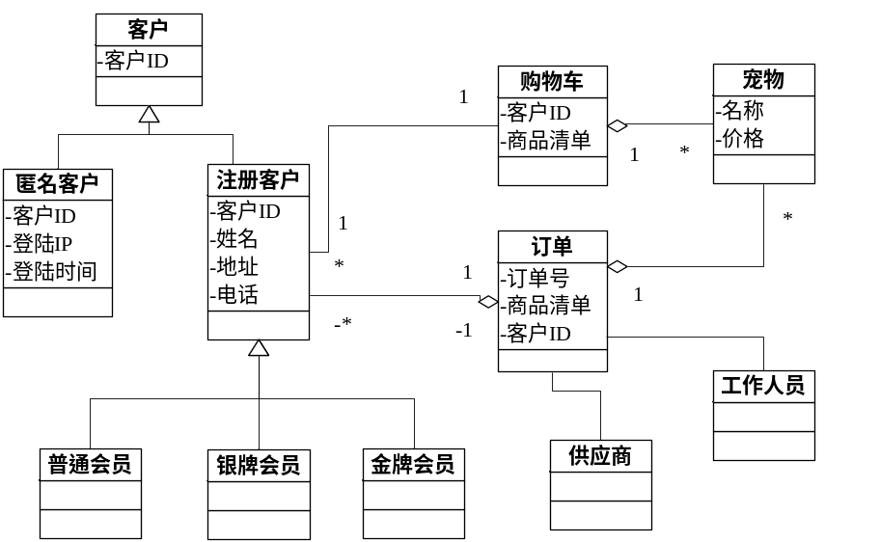

3．

参考答案：
路径 | 测试用例
Y | I=20
NNNY | I=10,X=3,Y=3
NNYY | I=10,X=2,Y=-1
NYNY | I=10,X=1,Y=1
NYYY | (不存在测试用例)

